ФЕДЕРАЛЬНОЕ АГЕНТСТВО ЖЕЛЕЗНОДОРОЖНОГО ТРАНСПОРТА
Федеральное государственное бюджетное образовательное учреждение высшегообразования
«Петербургский государственный университет путей сообщения
Императора Александра I»
(ФГБОУ ВО ПГУПС)

Кафедра «Бухгалтерский учет и аудит»

ПРОГРАММА
производственной практики
«ПРОЕКТНО-ЭКОНОМИЧЕСКАЯ ПРАКТИКА» (Б2.П.3)
для направления
38.04.01 «Экономика»

по магистерской программе «Финансовый анализ и аудит в бизнес-структурах промышленно-транспортного комплекса»

Формы обучения – очная, заочная

Санкт-Петербург
2019
ЛИСТ СОГЛАСОВАНИЙ
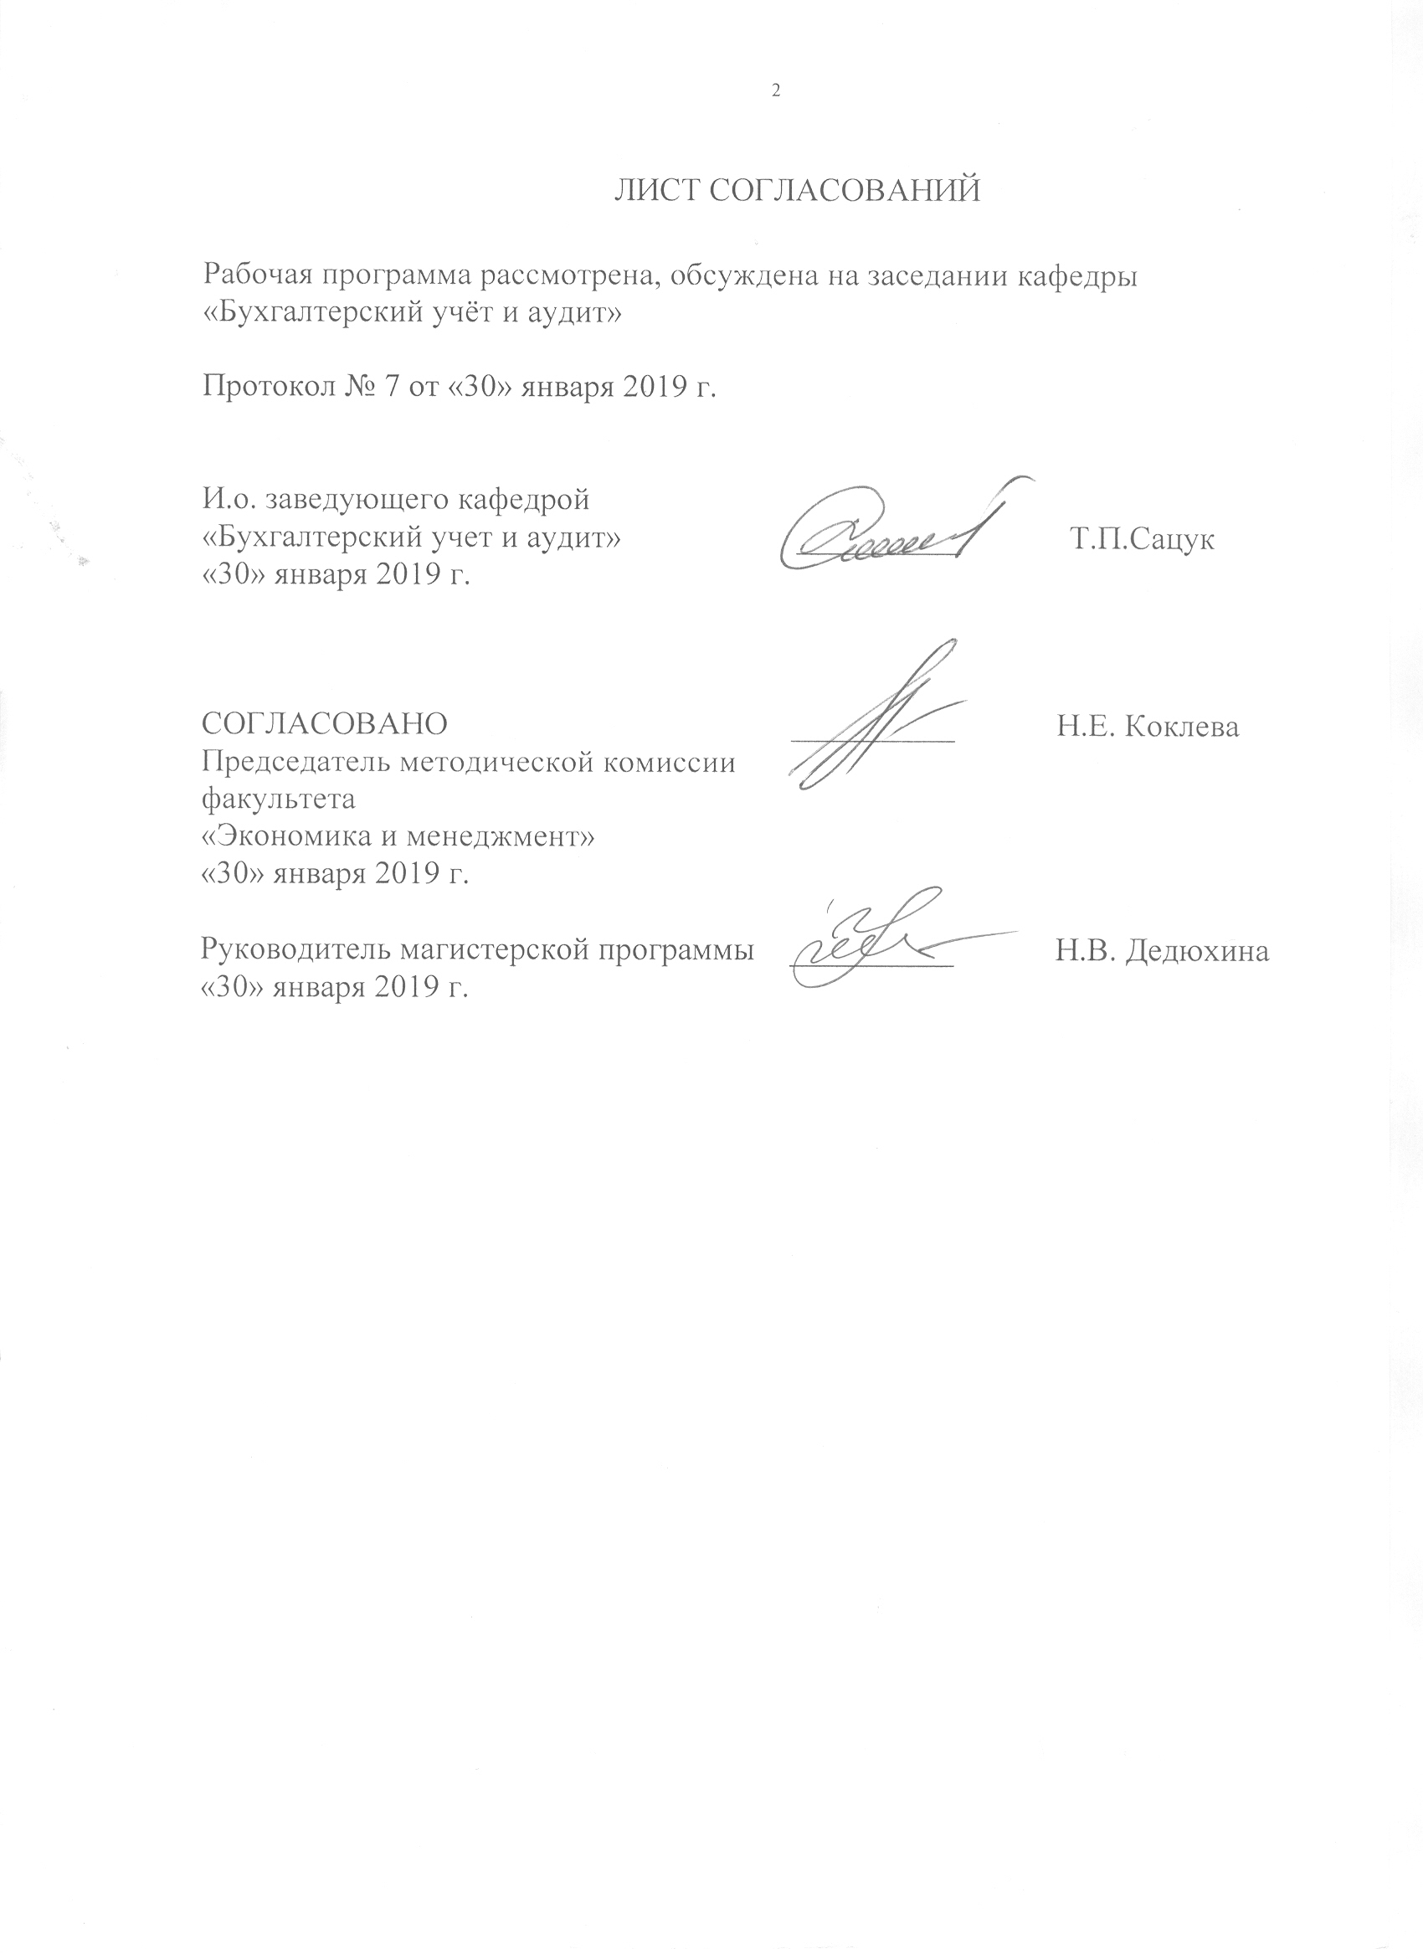
Программа рассмотрена, обсуждена на заседании кафедры
«Бухгалтерский учет и аудит»
Протокол № 7 от 30 января 2019 г.

И.о. заведующего кафедрой
«Бухгалтерский учет и аудит»
30 января 2019 г. _____________ Т.П. Сацук

СОГЛАСОВАНО
Председатель методической комиссии
факультета «Экономика и менеджмент»
30 января 2019 г. _____________ Н.Е. Коклева

Руководитель ОПОП
30 января 2019 г._____________ Н.В. Дедюхина

1. Видпрактики, способы и формы ее проведения

Программа составлена в соответствии с ФГОС ВО, утвержденным «30» марта 2015 г., приказ № 321 по направлению 38.04.01 – «Экономика», по производственной практике «Проектно-экономическая практика» (Б2.П.3).
Вид практики – производственная.
Тип практики: практика по получению профессиональных умений и опыта профессиональной деятельности (в том числе технологическая практика).
Способ проведения практики – стационарная.
Форма проведения: практика проводится дискретно по периодам проведения практик - путем чередования в календарном учебном графике периодов учебного времени для проведения практик с периодами учебного времени для проведения занятий по дисциплинам учебного плана.
Проектно-экономическая практика проводитсяв специализированном учебном классе на базе кафедры «Бухгалтерский учет и аудит»Университета.
Задачей проведения практики является закрепление теоретических знаний, развитие и углубление практических навыков, полученных обучающимися при изучении дисциплин учебного плана, приобретение профессионального опыта в проектно-экономической деятельности и самостоятельная подготовка творческого «продукта» обучающегося.
Вид самостоятельно подготовленного творческого «продукта» в процессе прохождения практики – отчет по результатам выполнения проектно-экономических задач в рамках заданной темы научно-практического исследования, обеспечивающих освоение обучающимся компетенций, требуемых для постановки и решения аналогичных задач в будущей профессиональной деятельности.

2. Перечень планируемых результатов обучения при прохождении практики, соотнесенных с планируемыми результатами освоения основной профессиональной образовательной программы

Планируемыми результатами прохождения практики является приобретение знаний, умений, навыков и опыта деятельности.
В результате прохождения практики обучающийся должен:
ЗНАТЬ:
- сущность методов проектного анализа;
- методы оценки рисков бизнес-структур при разработке и реализации экономических проектов;
- методы оценки эффективности экономических проектов;
- механизм разработки проекта финансовой политики бизнес-структур промышленно-транспортного комплекса;
- алгоритмы определения проектно-экономических показателей для оценки мероприятий в области экономической политики и принятия стратегических решений на микро- и (или) макроуровне;
- содержание нормативно-правовых документов различных уровней, регламентирующих порядок формирования учетной политики, налоговой политики, амортизационной политики организации и её финансовой стратегии на текущий и среднесрочный периоды;
- формат разработки, процедуры защиты и оценивания отчета по проектно-экономической практике.
УМЕТЬ:
- разрабатывать проект мероприятий в области финансовой политики организации в среднесрочной перспективе, обеспечивающих развитие организации и достижение заданных значений показателей годовой финансовой отчетности;
- формировать доказательную базу для разработки проекта мероприятий в области инвестиционной, амортизационной, налоговой политики организации;
- использовать навыки аналитической деятельности при решении проектно-экономических задач;
-разрабатвать проект положений учетной политики как условия реализации финансовой стратегии бизнес-структур промышленно-транспортного комплекса;
- составлять прогноз экономических показателей деятельности бизнес-структур промышленно-транспортного комплекса, формирующих годовую финансовую отчетность на среднесрочную перспективу ;
- анализировать и использовать различные источники информации для проведения экономических расчетов;
- грамотно формулировать и излагать в письменном виде обоснование проектных организационно-управленческих решений в соответствии с поставленными задачами.
ВЛАДЕТЬ:
- базовыми теоретическими знаниями и практическими навыками в области оценки эффективности экономических проектов;
- базовыми теоретическими знаниями в области прогнозирования основных финансово-экономических показателей деятельности бизнес-структур промышленно-транспортного комплекса;
- навыками разработки вариантов управленческих решений и обоснования их выбора на основе заданных критериев экономической эффективности деятельности бизнес-структур промышленно-транспортного комплекса;
- навыками прогнозирования основных экономических показателей деятельности бизнес-структур промышленно-транспортного комплекса;
- навыками обоснования организационно-управленческих решений, обеспечивающих формирование эффективной учетной политики бизнес-структур промышленно-транспортного комплекса;
- навыками самостоятельной работы, самоорганизации и организации выполнения поручений.
Приобретенные знания, умения, навыки и опыт деятельности, характеризующие формирование компетенций, осваиваемых при прохождении данной практики, позволяют решать профессиональные задачи, приведенные в соответствующем перечне по видам профессиональной деятельности в п. 2.4 основной профессиональной образовательной программы (ОПОП).
Прохождение практики направлено на формирование следующей общепрофессиональной компетенции (ОПК):
- способность принимать организационно-управленческие решения (ОПК-3).
Прохождение практики направлено на формирование следующих профессиональных компетенций (ПК), соответствующих видам профессиональной деятельности, на который ориентирована программа магистратуры:
проектно-экономическая деятельность:
- способность самостоятельно осуществлять подготовку заданий и разрабатывать проектные решения с учетом фактора неопределенности, разрабатывать соответствующие методические и нормативные документы, а также предложения и мероприятия по реализации разработанных проектов и программ (ПК-5);
способностью оценивать эффективность проектов с учетом фактора неопределенности (ПК-6);
аналитическая деятельность:
- способность анализировать и использовать различные источники информации для проведения экономических расчетов (ПК-9);
- способность составлять прогноз основных социально-экономических показателей деятельности предприятия, отрасли, региона и экономики в целом (ПК-10);
организационно-управленческая деятельность:
- способность разрабатывать варианты управленческих решений и обосновывать их выбор на основе критериев социально-экономической эффективности (ПК-12).
ПРИОБРЕСТИ ОПЫТ ДЕЯТЕЛЬНОСТИ:
- проектно-экономической;
- аналитической;
- организационно-управленческой.
Область профессиональной деятельности обучающихся, прошедших данную практику, приведена в п. 2.1 ОПОП.
Объекты профессиональной деятельности обучающихся, прошедших данную практику, приведены в п. 2.2 ОПОП.

3. Место практики в структуре основной профессиональной образовательной программы

Практика «Проектно-экономическая» (Б2.П.3) относится к Блоку 2 «Производственная практика» и является обязательной.

4. Объем практики и ее продолжительность

Практика распределена в течение учебного семестра.
Для очной формы обучения:
Вид учебной работы | Всего часов | Семестр
 |  | 4
Форма контроля знаний | З* | З*
Общая трудоемкость: час / з.е. | 324 / 9 | 324 / 9
Продолжительность практики: неделя | 6 | 6

Для заочной формы обучения:
Вид учебной работы | Всего часов | Курс
 |  | 3
Форма контроля знаний | З* | З*
Общая трудоемкость: час / з.е. | 324 / 9 | 324 / 9
Продолжительность практики: неделя | 6 | 6

Примечания: «Форма контроля знаний» – зачет с оценкой (З*).

5. Содержание практики

Для очной и заочной форм обучения:
Вид учебной работы | Форма и место проведения | Результат  (форма отчета)
1. Подготовительный (организационный) | Организационное собрание, кафедра «Бухгалтерский учет и аудит» ПГУПС | Оформление и выдача обучающемуся направления на практику и индивидуального задания руководителем практики
2. Основной (учебно-производственный) | Выполнение программы практики и индивидуального задания, кафедра «Бухгалтерский учет и аудит» ПГУПС | Накопление, систематизация и анализ информационных ресурсов в соответствие с выданным заданием
3. Заключительный (отчетный) | Оформление отчета по практике и его защита, кафедра «Бухгалтерский учет и аудит» ПГУПС | Подготовка отчета по практике. Представление отчета на проверку руководителю и его защита.

6. Формы отчетности
По итогам практики обучающимся составляется отчет с учетом индивидуального задания, выданного руководителем практики от Университета.Структура отчета по проектно-экономической практике представлена в фонде оценочных средств.

7. Фонд оценочных средств для проведения промежуточной аттестации обучающихся по практике
Фонд оценочных средств по практике является неотъемлемой частью программы практики и представлен отдельным документом, рассмотренным на заседании кафедры и утвержденным заведующим кафедрой.

8. Перечень основной и дополнительной учебной литературы, нормативно-правовой документации идругих изданий, необходимых для проведения практики

8.1 Перечень основной учебной литературы, необходимой для прохождения практики

- Коваленок Т.П. Управление проектами: учеб. пособие - СПб.:ПГУПС, 2011. - 73 с.
- Троцкий М., Груча Б., Огонек К. Управление проектами [Электронный ресурс] - М.: Финансы и статистика, 2011. - 304 с. - Режим доступа: http://e.lanbook.com/books/element.php?pl1_id=5370.
Дополнительный перечень литературы данного раздела, необходимой для проведения практики, определяется руководителем практики с учетом индивидуального задания обучающегося.

8.2 Перечень дополнительной учебной литературы, необходимой для прохождения практики

- Аньшин В. М. Управление проектами: фундаментальный курс [Электронный ресурс] / В. М. Аньшин, О. Н. под ред. Ильина. - Москва : ВШЭ, 2013. - 620 с. - Режим доступа: http://e.lanbook.com/books/ element.php?pl1_id=4411.
- Кутузов А.С., Павлов А.Н., Шаврин А.В. Шаблоны документов для управления проектами - 2-е изд., испр. - Москва: Бином. Лаборатория знаний, 2012. - 159 с. - Режим доступа: http://e.lanbook.com/books/ element.php?pl1_id=66144.
- Мередит Джек Р. Управление проектами. 8-е изд. [Электронный ресурс]/ Джек Р. Мередит, Мантел, Сэмюэль Дж. мл. - Санкт-Петербург: Питер, 2014. - 640 с. - Режим доступа: http://e.lanbook.com/books/ element.php?pl1_id=3444.
Дополнительный перечень литературы данного раздела, необходимой для проведения практики, определяется руководителем практики с учетом индивидуального задания обучающегося.

8.3 Перечень нормативно-правовой документации, необходимой для прохождения практики
- Федеральныйзакон от 06.12.2011 г. N 402-ФЗ«Обухгалтерскомучете».
- Постановление Правительства РФ от 25.06.2003 № 367 «Об утверждении Правил проведения арбитражным управляющим финансового анализа».
- Приказ Минфина РФ от 06.10.2008 N 106н "Об утверждении положений по бухгалтерскому учету" (включая "Положение по бухгалтерскому учету "Учетная политика организации" (ПБУ 1/2008)", "Положение по бухгалтерскому учету "Изменения оценочных значений" (ПБУ 21/2008)").
- Приказ Минфина РФ от 02.07.2010 г. № 66н «О формах бухгалтерской отчетности организаций».
- ГОСТ Р 54869-2011 Проектный менеджмент. Требования к управлению проектом. М.: Стандартинформ, 2012. – 12 с.
- Руководство к Своду знаний по управлению проектами. ProjectManagementInstitute (USA). - 5-еизд. - Москва :Олимп-Бизнес, 2014. – 586 с.
- Методические рекомендации по оценке эффективности инвестиционных проектов (утв. Минэкономики РФ, Минфином РФ, Госстроем РФ 21.06.1999 N ВК 477).
Дополнительный перечень нормативно-правовой документации данного раздела, необходимой для проведения практики, определяется руководителем практики с учетом индивидуального задания обучающегося.

8.4 Другие издания, необходимые для прохождения практики

При прохождении проектно-экономической практики другие издания не используются.

9. Перечень ресурсов информационно-телекоммуникационной сети «Интернет», необходимых для прохождения практики
1. Научная электронная библиотека eLIBRARY.RU/ Российский информационно-аналитический портал [Электронный ресурс] - Режим доступа: http://eLibrary.ru/, свободный. - Загл. с экрана.
2. Электронная библиотека экономической и деловой литературы [Электронный ресурс]. Режим доступа: http://www.aup.ru/library/, свободный. - Загл. с экрана.
3. Электронно-библиотечная система ibooks.ru [Электронный ресурс]. Режим доступа: http://ibooks.ru/ - Загл. с экрана.
4. Электронно-библиотечная система ЛАНЬ [Электронный ресурс]. Режим доступа: https://e.lanbook.com/books - Загл. с экрана.
5. Научно-техническая библиотека ПГУПС [Электронный ресурс]-Режим доступа: http://library.pgups.ru/, свободный. - Загл. с экрана.
6. Государственная публичная научно-техническая библиотека [Электронный ресурс] - Режим доступа: http://gpntb.ru/, свободный. - Загл. с экрана.
7. Электронный фонд правовой и нормативно-технической документации [Электронный ресурс] - Режим доступа: http://docs.cntd.ru/, свободный. - Загл. с экрана.
8. Личный кабинет обучающегося и электронная информационно-образовательная среда. [Электронный ресурс]. – Режим доступа: http://sdo.pgups.ru/ (для доступа к полнотекстовым документам требуется авторизация).
9. Информационно правовой портал Гарант [Электронный ресурс]. Режим доступа: http:// www.garant.ru/, свободный. - Загл. с экрана.
10. Консультант плюс. Правовой сервер [Электронный ресурс]. Режим доступа: http://www.consultant.ru/, свободный. - Загл. с экрана.
Дополнительный перечень ресурсов информационно-телекоммуникационной сети «Интернет», необходимых для проведения практики, определяется руководителем практики с учетом индивидуального задания обучающегося.

10. Перечень информационных технологий, используемых при проведении практики, включая перечень программного обеспечения и информационных справочных систем

Системой информационного обеспечения практики предусматриваются использование единой автоматизированной информационной системы управления Университета (ЕАИСУ) для учета прохождения практики обучающимися.
Перечень информационных технологий, используемых при проведении практики:
- технические средства (компьютерная техника, наборы демонстрационного оборудования);
- методы обучения с использованием информационных технологий (демонстрация мультимедийных материалов);
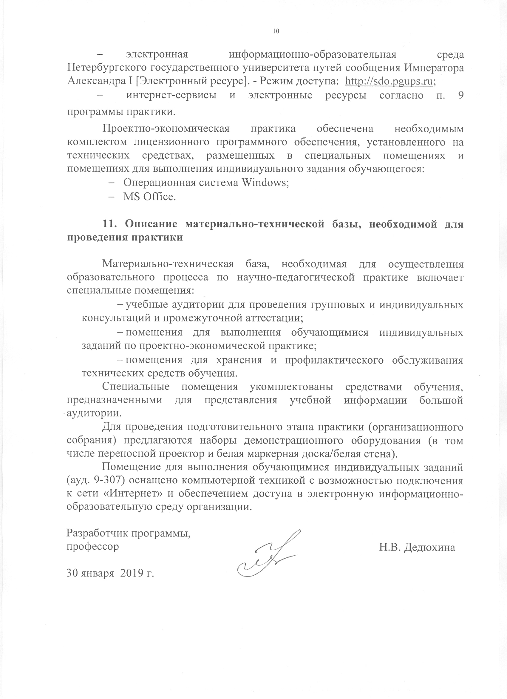
- электронная информационно-образовательная среда Петербургского государственного университета путей сообщения Императора Александра I [Электронный ресурс]. - Режим доступа: http://sdo.pgups.ru;
- интернет-сервисы и электронные ресурсы согласно п. 9 программы практики.
Проектно-экономическая практика обеспечена необходимым комплектом лицензионного программного обеспечения, установленного на технических средствах, размещенных в специальных помещениях и помещениях для выполнения индивидуального задания обучающегося:
- Операционная система Windows;
- MS Office.

11. Описание материально-технической базы, необходимой для проведения практики

Материально-техническая база, необходимая для осуществления образовательного процесса по научно-педагогической практике включает специальные помещения:
- учебные аудитории для проведения групповых и индивидуальных консультаций и промежуточной аттестации;
- помещения для выполнения обучающимися индивидуальных заданий по научно-педагогической практике;
- помещения для хранения и профилактического обслуживания технических средств обучения.
Специальные помещения укомплектованы средствами обучения, предназначенными для представления учебной информации большой аудитории.
Для проведения подготовительного этапа практики (организационного собрания) предлагаются наборы демонстрационного оборудования (в том числе переносной проектор и белая маркерная доска/белая стена).
Помещение для выполнения обучающимися индивидуальных заданий (ауд. 9-307) оснащено компьютерной техникой с возможностью подключения к сети «Интернет» и обеспечением доступа в электронную информационно-образовательную среду организации.

Разработчик программы, профессор |  | Н.В. Дедюхина
30 января 2019 г.

